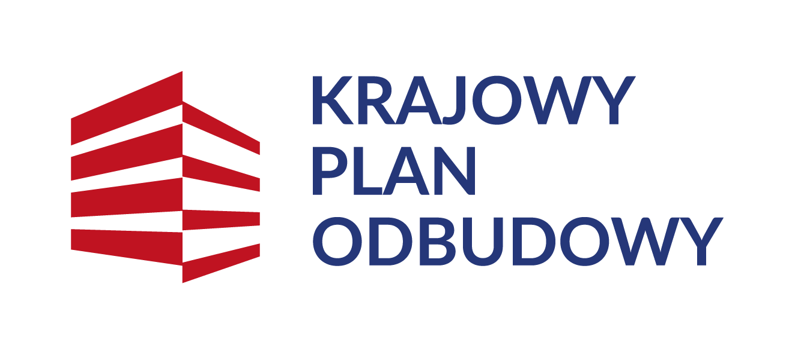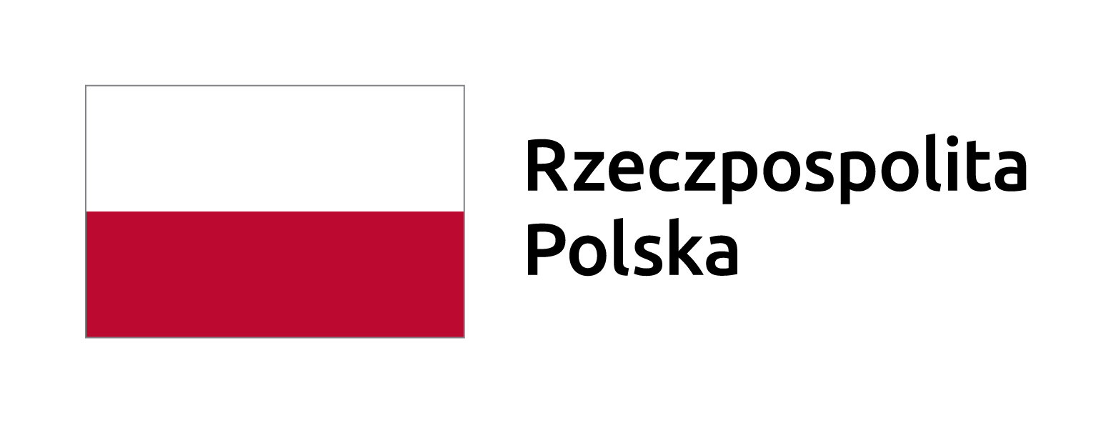
Załącznik nr 2
Wzór oświadczenia, że używany środek trwały nie był współfinansowany ze środków krajowych lub wspólnotowych
......................................................
(miejsce i data)
...................................................................
..................................................................
(Nazwa i adres Sprzedawcy)
OŚWIADCZENIE SPRZEDAWCY
W związku z realizacją projektu pn.: „Usługi asenizacyjne jako działania na rzecz ekologii i reintegracji zawodowej” w ramach Programu „Odporność oraz Rozwój Ekonomii Społecznej i Przedsiębiorczości Społecznej” na lata 2022-2025 przez Stowarzyszenie Integracyjne Wspólnoty Barka, Chudobczyce 27, 64-423 Lubosz, oświadczam, że używany środek trwały
…………………………….…………………………………………………………………………………….
(Pełna nazwa Marka, model, rok produkcji)
w okresie ostatnich siedmiu lat poprzedzających dzień zakupu nie został zakupiony z wykorzystaniem środków publicznych krajowych lub pochodzących z funduszy Unii
Europejskiej.
Poniżej przedstawiam pochodzenie ww. sprzętu:
data zakupu: ……….……………………………….....................................................................................… miejsce zakupu: …………………………………………………………………………………………………………………….…. dane sprzedającego (nazwa, adres): ………………………………………………………………………….………….....
Niniejsze oświadczenie wydawane jest na rzecz Stowarzyszenia Integracyjnego Wspólnoty Barka dla celów realizacji projektu.
Oświadczam jednocześnie, że jestem świadomy odpowiedzialności karnej wynikającej z art. 297 kodeksu karnego, dotyczącej poświadczania nieprawdy, co do okoliczności mającej znaczenie prawne.
…………… …………………………..
(podpis i pieczęć osoby upoważnionej)

